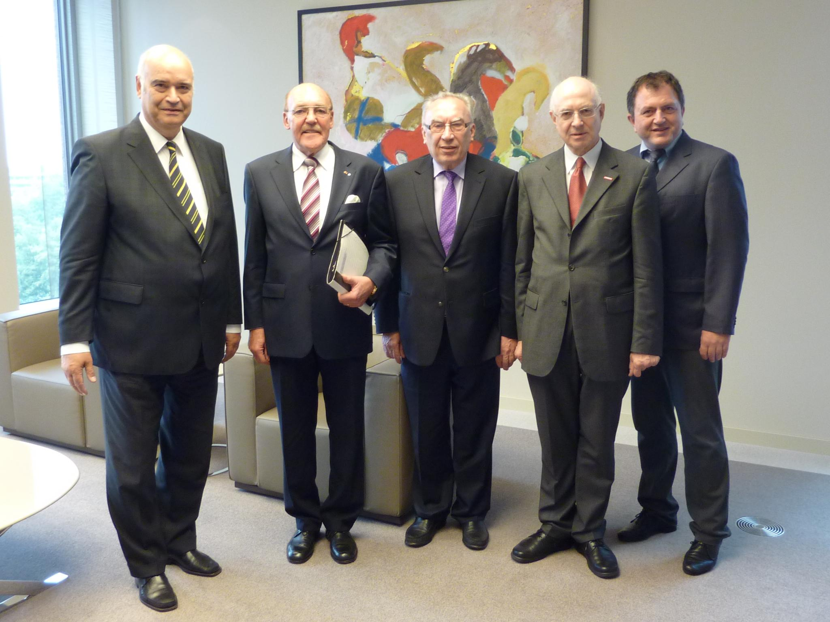
Bildzeile v.l.n.r.: Handwerkspräsident Otto Kentzler, Reinhold Schulte (Vorstandsvorsitzender der Signal Iduna Gruppe, Kuratoriumsvorsitzender Johann Philipps, Dr. Thomas Köster (Hauptgeschäftsführer Handwerkskammer Düsseldorf) und Johannes Motz (Vorsitzender des Stiftungsrates)

Ein neuer Name, ein neuer Auftrag, ein frischer Auftritt im Internet: Im 16. Jahr ihres Bestehens zeigt die Stiftung „Von Werkstatt zu Werkstatt“ ein neues Gesicht.

(Juli 2011) Der Name ist Programm: „Von Werkstatt zu Werkstatt“ weitet die Möglichkeiten des Engagements auf Ausbildungszentren weltweit aus. So werden als nächstes Bildungsprojekte in einer der ärmsten Region Indiens und in der früheren deutschen Kolonie Samoa gefördert.

Viele Projekte sind inzwischen von der Stiftung mit den Ausbildungseinrichtungen der Salesianer Don Boscos in Osteuropa realisiert worden. Die Renovierung eines Wohnheims für benachteiligte Jungen im Berufsbildungszentrum Kazincbarcika (Ungarn) ist dementsprechend das vorerst letzte Projekt in Osteuropa, das die Bochumer Stiftung mit 30 000 Euro gefördert hat. „Die Zustände waren unzumutbar. Heute haben die Jugendlichen ein Wohnumfeld, in dem sie sich wohl fühlen. Das ist für die schulische und berufliche Ausbildung der Jugendlichen von großer Bedeutung. Jetzt aber wollen wir „zu neuen Ufern“ aufbrechen und uns weltweit engagieren!“, betont Stiftungsgründer und Kuratoriumsvorsitzender Johann Philipps.

Die ursprüngliche Begrenzung auf Projekte in Osteuropa hatte bei der Gründung der Stiftung im Jahre 1996 noch Sinn gemacht. „Damals wollten wir nach dem Zerfall des Warschauer Paktes und der Auflösung des Sowjetreiches helfen, jungen Menschen in überbetrieblichen Ausbildungszentren westlicher Prägung eine berufliche Perspektive und Zukunftschancen zu ermöglichen“, so Philipps weiter.

